JAVA練習
實作題:
- 使用Tomcat Server建立WEB應用程式.
- 相關技術:Tomcat,html,jsp,servlet,CSS,javascript,jQuery…
- 畫面及功能如附圖
查詢:輸入身份證,將資料庫查回結果列表及顯示在輸入項.
新增:將相關欄位資料寫入資料庫.
修改:變更內容寫回資料庫.
刪除:刪除該筆紀錄.
列表:顯示全部資料庫內容,可點選任一筆將資料放在輸入項內.
4.需可連至後端SQL Server DB執行功能
5.身份證字號需做檢查碼的驗證.(AJAX)
若不符合執行功能時在訊息欄顯示"身份證字號檢碼不符".
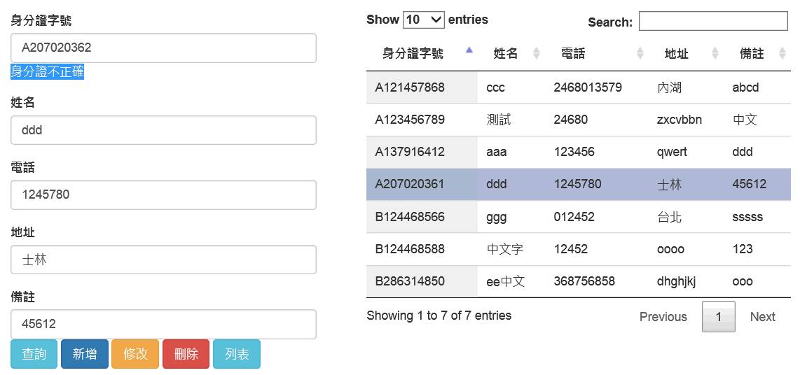
UI :
https://www.simform.com/best-frontend-frameworks/
jQueryUI, Bootstrap, Semantic UI, Angular
Vue, DataTables
Components : Input, Label, Button, Accordion, Modal, Icons, Card
http://localhost:9999/TestBootstrap/
http://localhost:9999/TestSemanticUI/

練習：
- Log (Log4j , DB EJ) who, what, when, where, objects
- Login : CAPTCHA,reCAPTCHA, SHA256, AES, bcrypt, PBKDF2
- OWASP Top 10 : SQL injection, XSS ;
- Message : user, announcement, system
- Notify : email, SMS (using RESTful)
- Export : txt,csv,excel,pdf
- Import (file upload)
- WebSocket : chatroom
- Bar Code : Zxing : QR (http://localhost:9999/HGW/QR.jsp), Code39,Code128,EAN-13
- Framework : struts, spring
